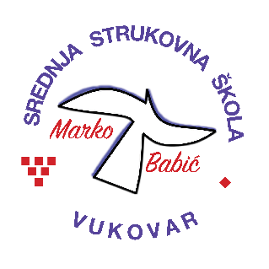 | Srednja strukovna škola Marko Babić
 | Domovinskog rata 58, 32010 Vukovar
Tel: (032) 424-970
e-mail: ured@ss-markobabic-vu.skole.hr
www.ss-markobabic-vu.skole.hr
OIB: 93128197410, MB: 01417193

Obrazovni sektor: Turizam i ugostiteljstvo
Образовни сектор: Туризам и угоститељство
Zanimanje: Hotelijersko-turistički tehničar
Занимање: Хотелијерско-туристички техничар
Razred: 4.a/1
Разред: 4.а/1
Školska godina: 2025./2026.
Школска година: 2025./2026.
Mentor: Dragana Samardžija, master turizm.
Ментор: Драгана Смарџија, мастер. туризм.

Popis tema za izradbu i obranu završnoga rada
Попис тема за изрраду и обрану завршнога рада

1. Utjecaj društvenih mreža na odabir turističke destinacije / Утицај друштвених мрежа на одабир туристичке дестинације
2. Turističke atrakcije Vukovarsko - srijemske županije / Туристичке атракције Вуковарско - сремске жупаније
3. Vinski turizam Općine Erdut / Вински туризам Општине Ердут
4. Motivacija turista pri odabiru putovanja / Мотивација туриста при одабиру путовања
5. Uloga lokalnih suvenira u promociji tradicije i kulture / Улога локалних сувенира у промоцији традиције и културе
6. Uloga marketinga u kreiranju turističke ponude / Улога маркетинга у креирању туристичке понуде
7. Kongresni turizam Grada Zagreba / Конгресни туризам Града Загреба
8. Ekoturizam u NP Plitvička jezera / Екотуризам у НП Плитвичка језера
9. Gastronomski turizam Baranje / Гастрономски туризам Барање
10. Društveni značaj turizma u Hrvatskoj / Друштвени значај туризма у Хрватској
11. Sportski turizam u Hrvatskoj / Спортски туризам у Хрватској
12. Marketing miks u turizmu / Маркетинг микс у туризму

